照片
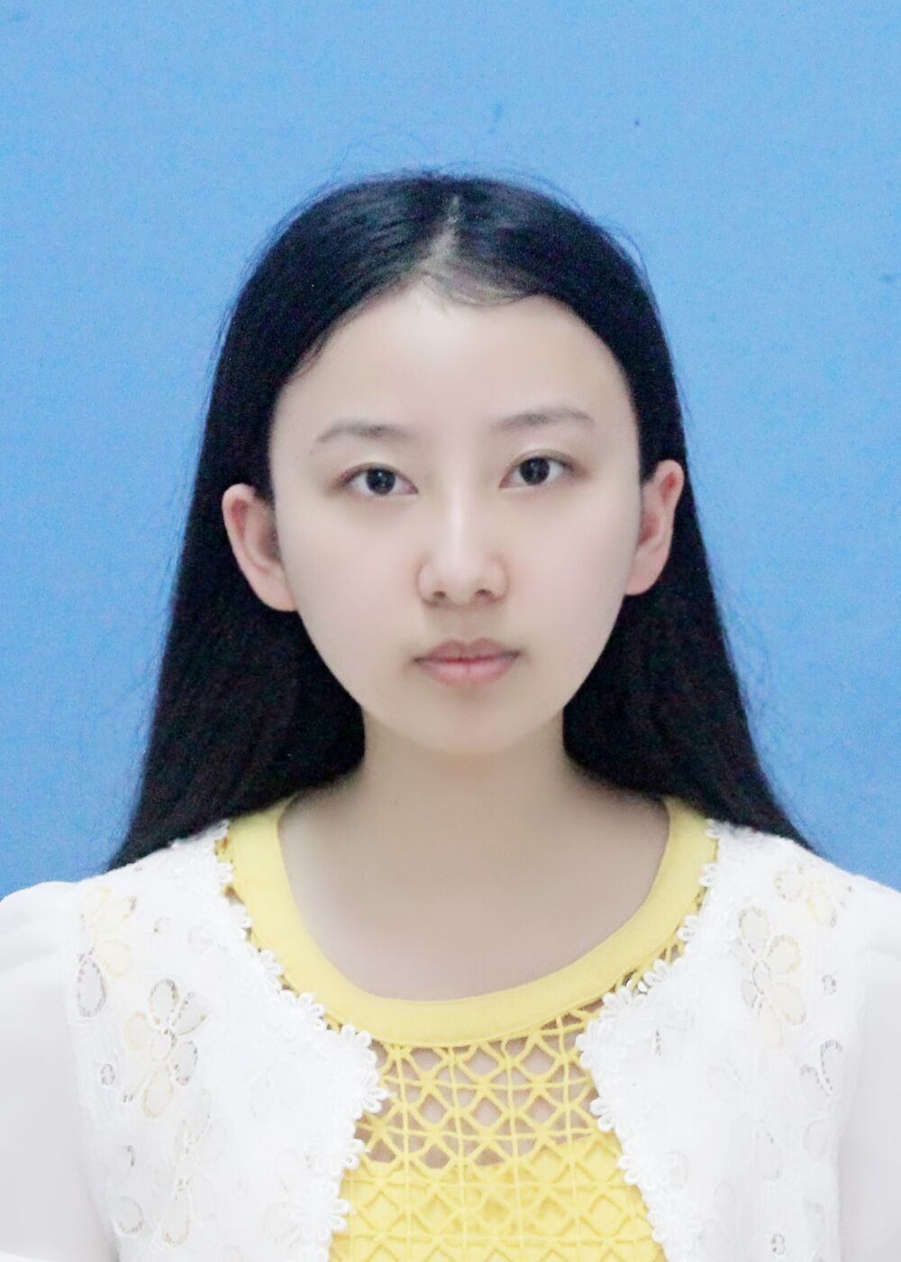
简介：
2018级硕士
张雪雅于2018年获得安徽大学计算机科学与技术专业学士学位。 目前就读于南京理工大学计算机科学与工程学院。她目前的研究方向包括图模型和机器学习。

